Html学习指南

作者：向仔州

Link标签 偷别人网站的icon………………………………………………………………………………………… 3

Img标签 图片显示…………………………………………………………………………………………………………4

H1 ~ H6标签 显示字符大小方便网站SEO……………………………………………………………………………6

P标签 段落文本………………………………………………………………………………………………………….7

Hr标签 分隔符………………………………………………………………………………………………………………8

&nbsp 空格符………………………………………………………………………………………………………………10

span标签 ………………………………………………………………………………………………………………………….10

em标签 ………………………………………………………………………………………………………………………….10

i标签 斜体字………………………………………………………………………………………………………………11

sub标签 上标………………………………………………………………………………………………………………….11

sup标签 下标………………………………………………………………………………………………………………….11

del标签 字符删除………………………………………………………………………………………………………….11

ul标签 HTML有序列表和无序列表…………………………………………………………………………….15

ol标签 有序列表………………………………………………………………………………………………………….16

dl标签 自定义……………………………………………………………………………………………………………..17

table标签 表格标签………………………………………………………………………………………………………….18

div标签 …………………………………………………………………………………………………………………………23

form标签 表单使用………………………………………………………………………………………………………….25

input标签 …………………………………………………………………………………………………………………………25

select标签 下拉列表………………………………………………………………………………………………………….26

textarea标签 文本域……………………………………………………………………………………………………………..28

fieldset标签 表单分组………………………………………………………………………………………………………….32

iframe标签 内联标签………………………………………………………………………………………………………….34

base标签 …………………………………………………………………………………………………………………………35

字符实体 …………………………………………………………………………………………………………………………36

我们整个html包含两个标签

1：头部用<head></head>标签

2：还有个就是<body></body>标签

<html>

<head>

<!--头部标签--> html语法注释就要用尖括号加感叹号,快速注释快捷键ctrl+/

<title></title> <!--title是头部标签，这个标签是给浏览器用的-- >

</head>

<body>

<!--body标签里放的是网站上面用户看到的东西 也就算内容标签-->

</body>

</html>

以上就是html的结构

**给标签里面加属性**

<html lang = “zn_CH”> 如果要给标签里面加属性就要在标签中间空格html lang这样

</html>

文本文件用txt.htm和txt.html作为后缀都是一样的，我喜欢用.html

**DOCTYPE** 标签

<!DOCTYPE html> 就是表示这个文本是支持html5的

<html lang="en"> <!-- 搜索引擎优化，当搜索引擎打开这个页面的时候可以推断改页面是中文还是英文

<title>document --- htt</title>

title标签就是这个



浏览器tab栏的名字



注意：每次打开sublime的时候中文字符都会变成乱码，所以在用sublime的时候要设置保存格式在file->Reopen with Encoding->UTF-8

head标签 ： <head></head> 该标签用于嵌套给浏览器设置用的标签

link标签：

link标签就是域名的预解析，让你在我的网页打开其他网站比在其他网页上打开这个网站快一点

link标签用来偷取别人网站上icon图标给自己用

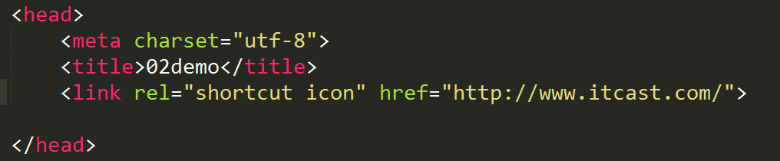

href="http://www.itcast.com/ 这一段就是要写入你要偷取哪个网站的icon图标，把那个网站地址写上来

**URL地址协议**

协议规定格式：scheme：//host.domain:port/path/filename

secheme – 定义因特网服务类型，最常用的是http

host-定义主机，http协议默认主机是www.

Port-定义主机上端口号，如果没定义http默认是80

Path-定义服务器上的路径，如果没定义，则文件必须在服务器根目录下

Filename定义文件名称

比如：

scheme：//host.domain:port/path/filename

http://www.itcast.cn

路径也没有文件也没有，那么就是访问网站根目录下的文件

没有端口号，默认80端口

域名

协议HTTP

在来一个新的网站

scheme：//host.domain:port/path/filename



就是浏览器通过这个协议去访问服务器下面的这个文件。这就是URL协议

最常用的协议就是http，https，ftp。

http协议就是浏览器网页常用的协议

https协议就是比http多了一个加密功能

ftp就是一个文件传输协议，比如从服务器下载文件就走ftp。

**网页图片显示**

<img src="img/imgg.png" alt="没找到图片" title="找到图片">

src = 里面存放图片的地址

alt = 如果地址里面没有imgg.png图片那么就显示alt里面的文字

title = 如果鼠标移动到图片上，就会在鼠标上显示title里面的文字

例如：

我要在网页下显示图片

先在工程里面建立一个存放图片的文件夹，记住一定要文件夹在html工程目录下

右击工程new folder 写上文件夹名称

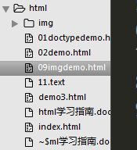 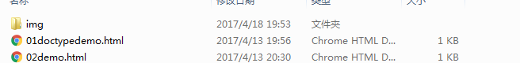

然后再将图片放入img，图片格式支持jpg，png，gif

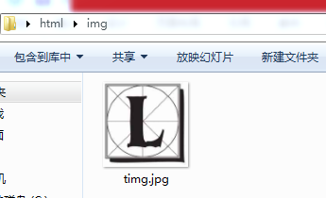

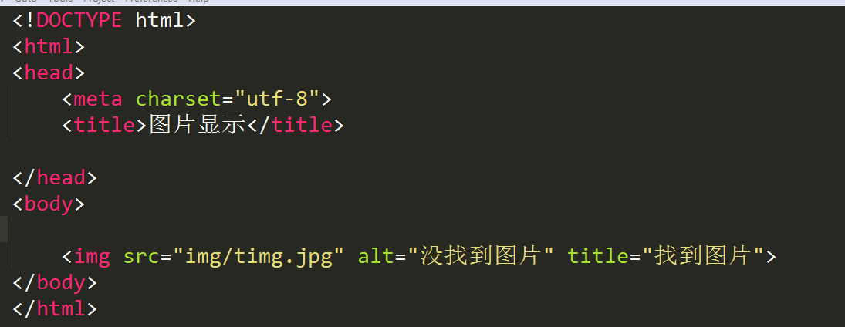

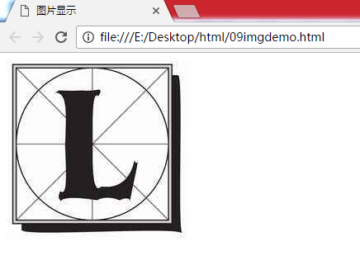

执行代码后就是上面这个L图片

如果将L图片在目录下删除

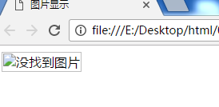 这就是alt=“”里面的内容

或者在代码里面把图片的名字或者路径写错了

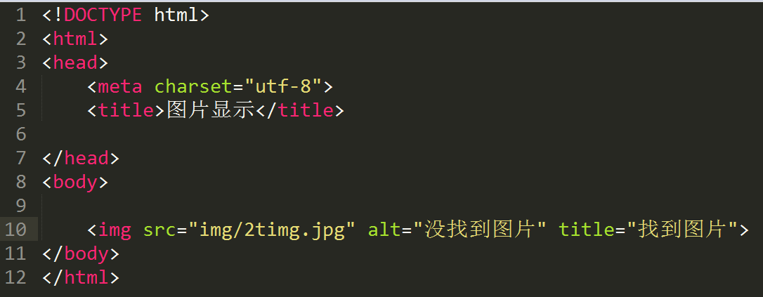

这就是alt=“”里面的内容

图片显示就是这样操作的。

Gif格式图片：支持动画，但是颜色支持很少，只能处理256种颜色。好处在于支持透明颜色，图片容量小。这种简单的颜色。不能色彩太多的图片。

Jpg格式图片：就比GIF图片支持的色彩多，但是不能动画，比如广告就要用这个，

这就是jpg图片，支持颜色渐变，绚丽的色彩。

**Html中的h1到h6标签**

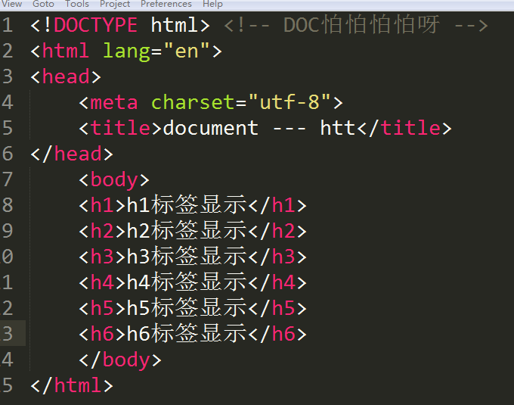

网页显示效果

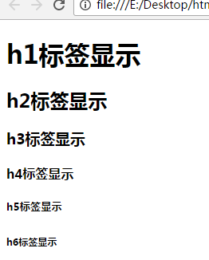我觉得就是字体大小的区别

但是一般网页的开头大标题都是用h1，

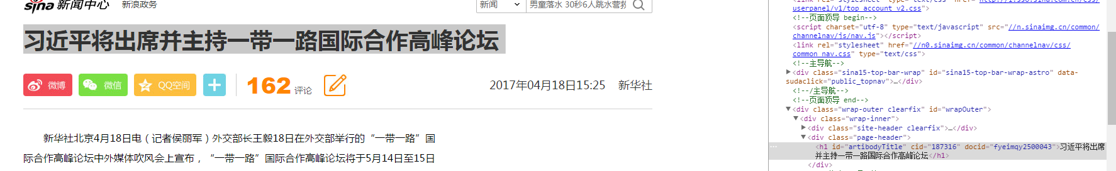

其实h1到h6字体样式可以用CSS来改，所以h1和h6字体样式意义不大

也不知道是行业标准还是什么的必须用h1

不过是浏览器默认的字体样式规格。

一般情况下一个页面就只有有个H1标签，不要在一个页面里面乱加H1，

否则百度搜索很难找到这个网页。

H2以后的标签可以在一个页面有多个，但是不要滥用，否则搜索引擎会认为网页作弊。

**Html中段落标签p标签**

P标签：<p>段落文本<\p>

比如网页里面里面的一些段落



这种就是P标签做的。

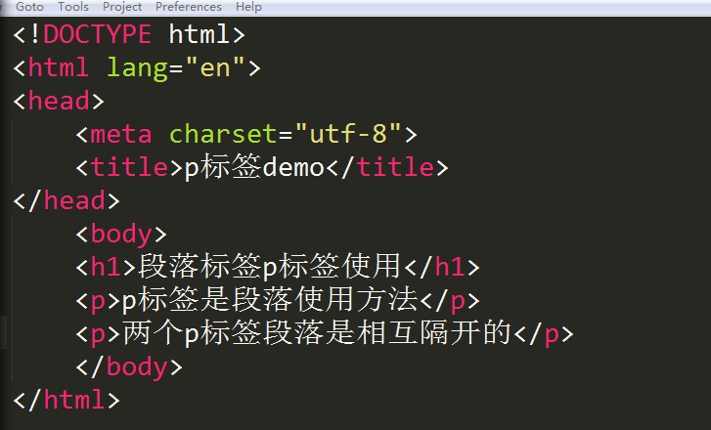

P标签的效果

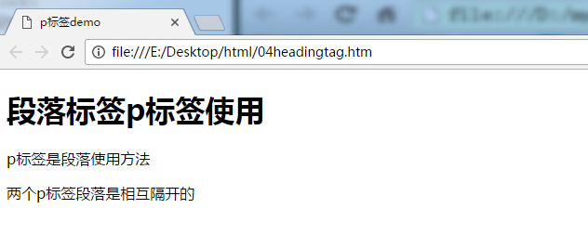

一个p标签独占网页一行，你看第二个p标签就单独来一行，没有接着第一个p标签屁股后面跟着显示

两个p标签中间有空白自动隔开。

h1~h6标签和p标签都是独占段落，写了几行段落的字就占几行。

hr标签：水平线标签<hr>

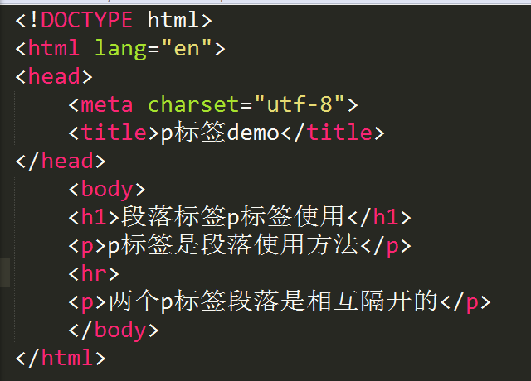

分隔行标签

下面图片就是hr标签的显示

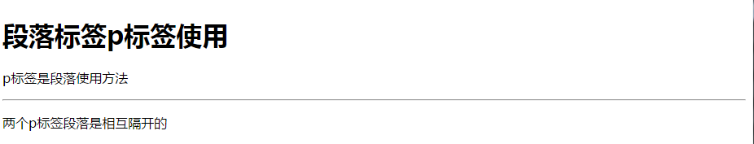

在两个段落之中加入hr标签就可以在两个段落之中加分隔行。

空格使用：我在p标签文字段落里面加了很多空格。



浏览器显示结果

这个空格貌似空的没有sublime要求的这么多。

怎么只有一个空格

这个就涉及到html文档空格合并功能，也就是多个空格或者换行会合并成一个空格。

如果我就想让是 段落这里换行怎么办呢？

请用<br>标签



浏览器显示为

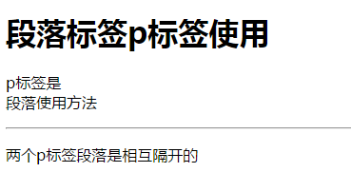

就将<br>标签后的段落换行了

如果我想在两个文字之间加空格怎么办呢？

请用&nbsp;



一个&nbsp；添加一个空格

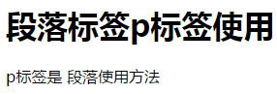



多个&nbsp；加多个空格



这就是空格区别

span标签: <span></span>

span标签是段落中的部分文字包裹起来,然后进行处理,比如CSS处理该段落包裹的文字



浏览器显示为：

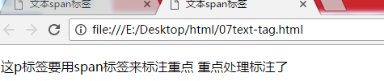其实看不出什么，只有用css才能看出什么

两行span标签是没有换行功能的，不像p标签可以换行

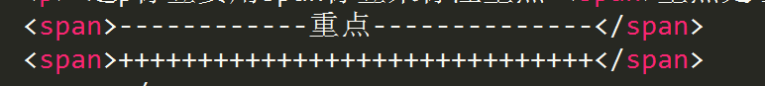

浏览器显示为



不像p标签可以换行

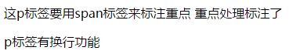

em标签： em标签就是对文档中一小段文本进行重点强调。默认斜体，可以修改。





i标签：i标签是斜体字标签，和em一样，但是em可以优化seo，i标签不行



浏览器显示为：

其实不推荐i标签使用，因为字体后面都是用css修改的。

Sub标签：<sub></sub>字符上标

 

Sup标签：<sup></sup>字符下标

 

这就是底数和指数显示标签

del标签：<del></del>是删除字



浏览器显示为：



超级链接标签 a标签：

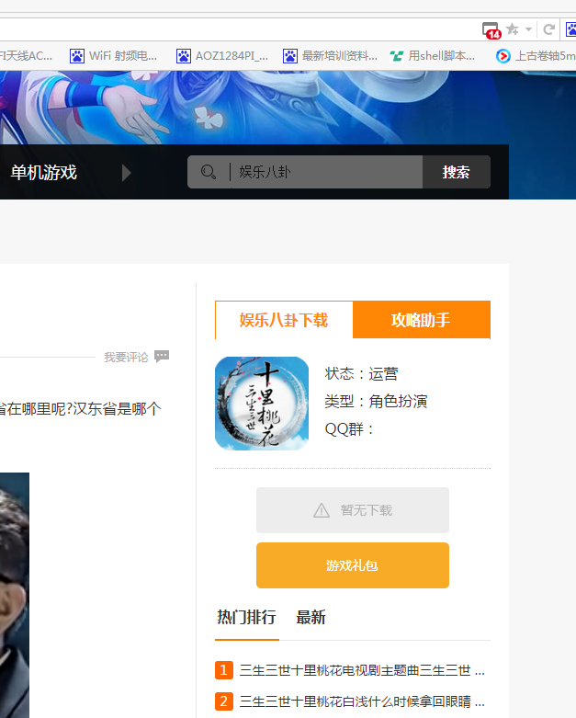

herf = “”这个里面写地址

在一个网页里面，点击一个标签进入另外一个网页这就是超级链接

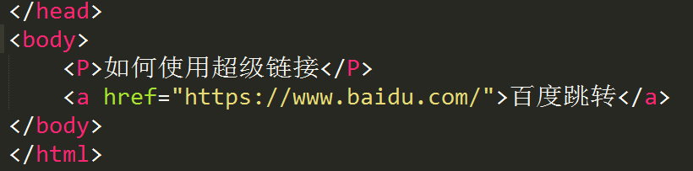

这是在网页上显示要跳转的文字

超级链接标准代码是<a herf = “要跳转的网址”> 网页上跳转字符 </a>

浏览器显示为：

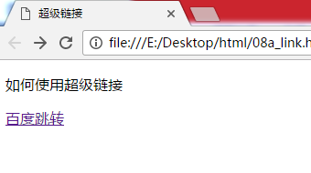

点击百度跳转，进入百度网页。

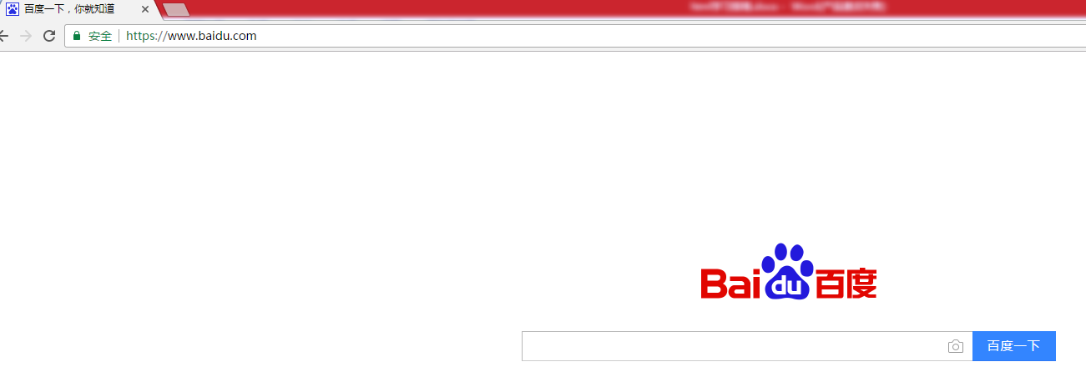

但是这里有个问题就是，点击新的网页后浏览器tab栏没有增加新的tab地址。

这样就会造成，我想看以前的网页要不停的后退，很麻烦。

所以我们要用到a标签里面的target属性

target="_blank"属性就是在新的tab中打开网页

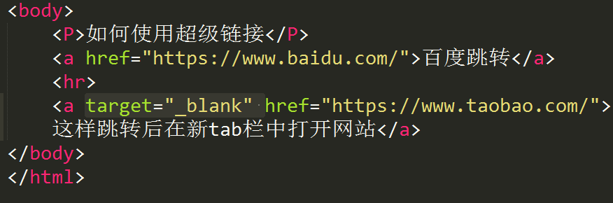

**添加了这target**

浏览器显示为：

在新标签中打开的网站

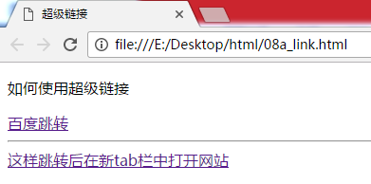 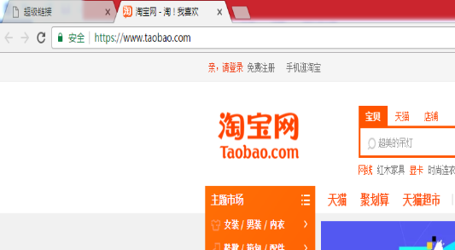

**锚点链接：**

锚点链接是什么意思呢？



在一个网页里面有很多段图片，我点击平均薪资的时候



网页就跳到平均薪资的图片，但是记住网页没有变，还是在一页里面。这些图片都在一页里面。

比如我再点击移动开发



自动跳到移动开发区域。

这就是锚点，先给页面下面的每个图片区域标记个记号点，然后按照这个记号点跳转过去

这个还是用超级链接a标签来做，只是herf属性里面不是写入其他网页地址，而是本页面的图片记号。

用a标签将字符包裹起来，该字符就有了跳转段落功能

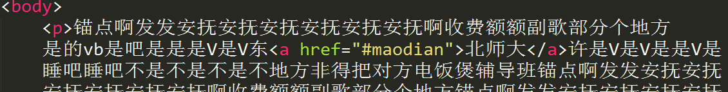

这个文本有点大，herf指定要跳转到id=maodian的地方，记得标记maodian前面要加#号

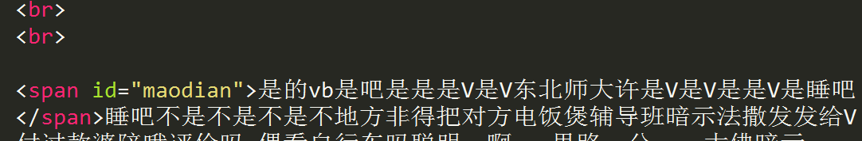

id记号可以随便写，但是不能重复

这就是记号所在的段落

浏览器显示为：

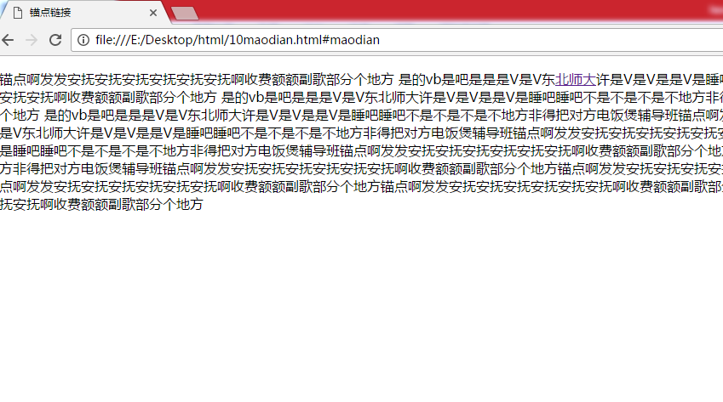

也就是span标签指定的段落，所以span标签的用途就是这些，让span包裹的字符有特殊功能

跳转到这里了

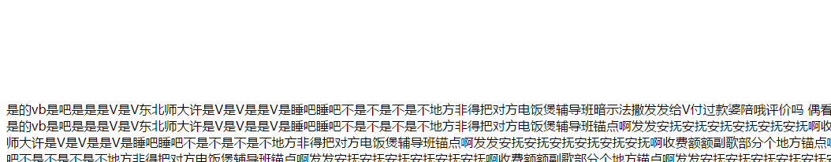

但是为什么跳转到的行不是在浏览器第一行显示，浏览器第一行还是很多空白占据

那是因为这个字符的结尾是<p>标签最后一行.如果在结束的</p>标签前面加很多<br>换行呢

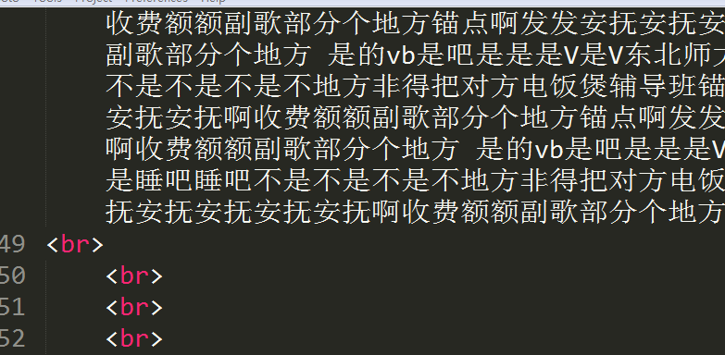 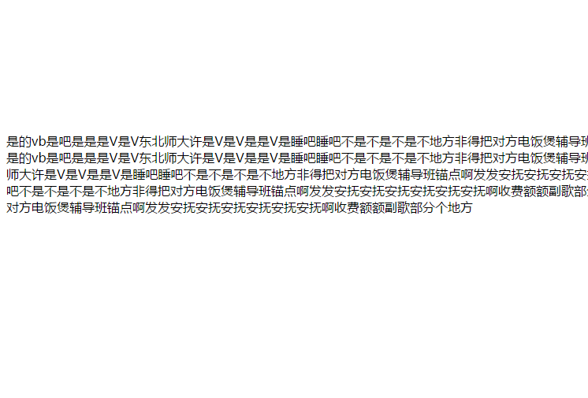

这就让文字跳转到浏览器上面了，自己多实验。

HTML有序列表和无序列表



这种就是无序列表，每个标题没有序号。

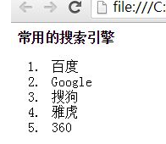

这种就是有序列表，列表前面有序号。

无序列表标签<ul></ul>

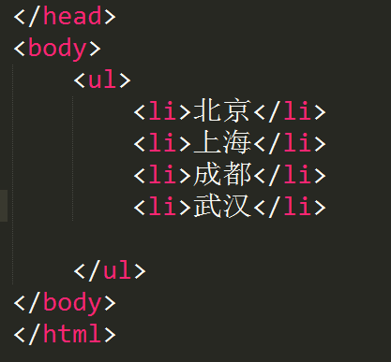每个<li>是一个列表项

浏览器显示效果：

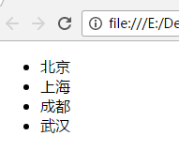

有序列表标签<ol></ol>

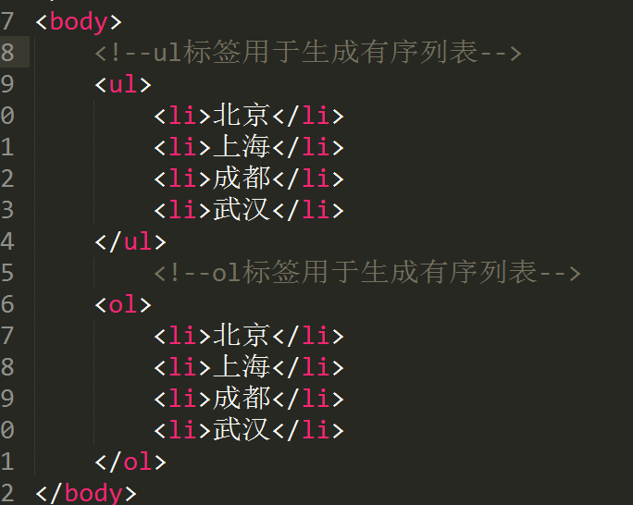

**有序列表代码**

浏览器显示为：

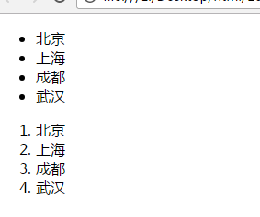

这里要注意<ul></ul>标签里面除了<li></li>标签，不要加任何东西，只能随便加加<li></li>

但是<li></li>里面可以嵌套其他标签。<ol></ol>标签里面也是。

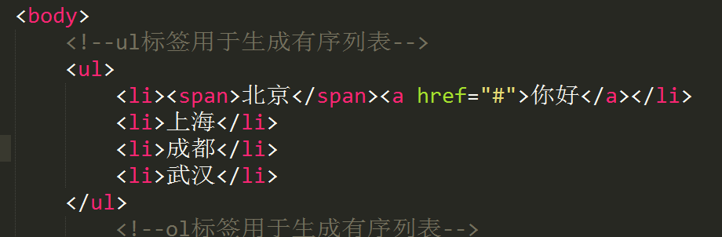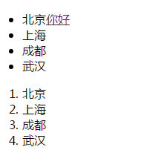

你看，嵌套了span标签和a标签，浏览器添加了你好的字段。

自定义标签<dl></dl>

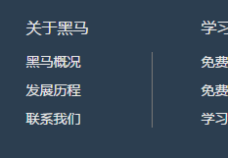

<dd></dd>标签的列表项

<dt></dt>标签的标题

浏览器显示为:

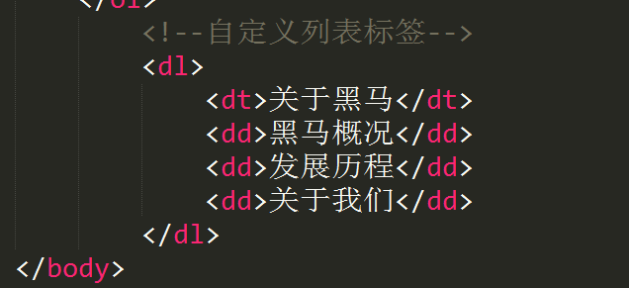 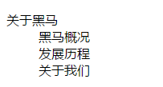

记住<dt></dt>里面只能嵌套文本标签，比如span标签

如果你想定义两个列表

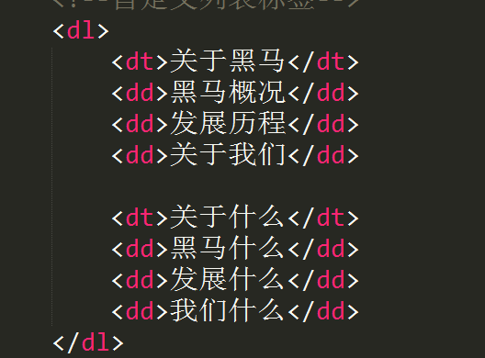 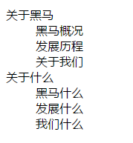

你只需要在dl标签里面添加第二天标题和列表项就是了，不需要再去加个dl标签

比如京东的网页，使用列表项

标签标题

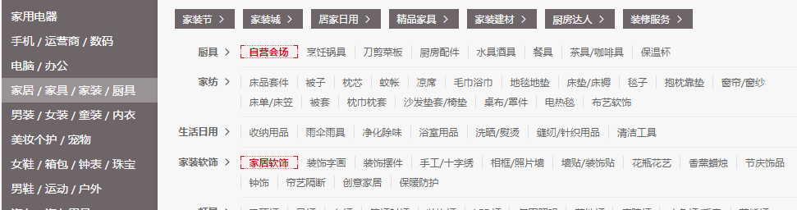

列表项

怎么京东的格式列表是横排的，我写的怎么是竖排的

而且还不好看，这个就要靠CSS去修改它了。

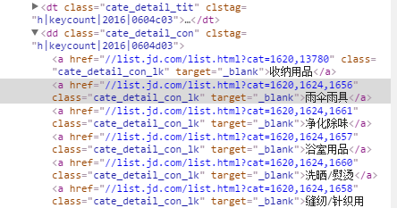

这就是京东生活用品栏的dt标签

表格标签table

<table></table>表示一个表格

<tr></tr>表示一整行

<td></td>表示一行里面的一格，多个td一行里面就有很多格

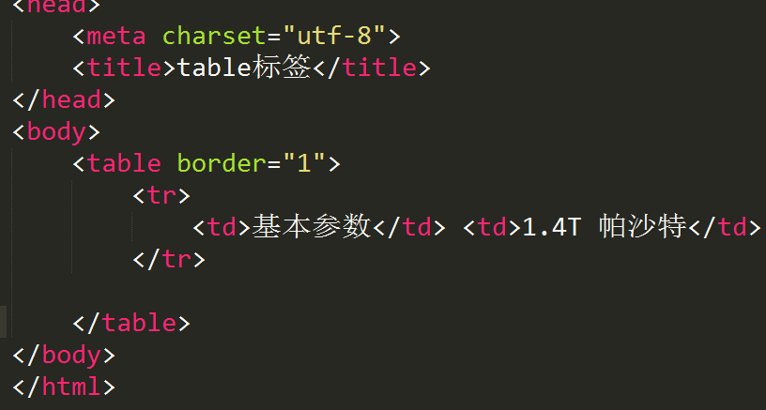

一个tr标签，两个td标签，就是一行两格

浏览器显示为：

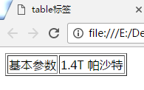

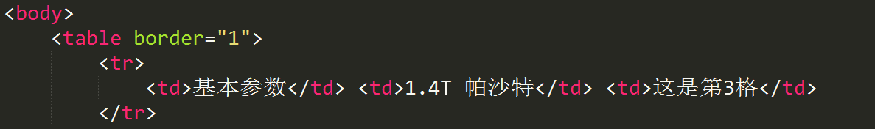 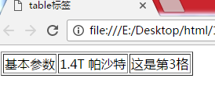

一个tr标签，三个td标签，就是一行三格，如果想多来几格，自己加tr标签

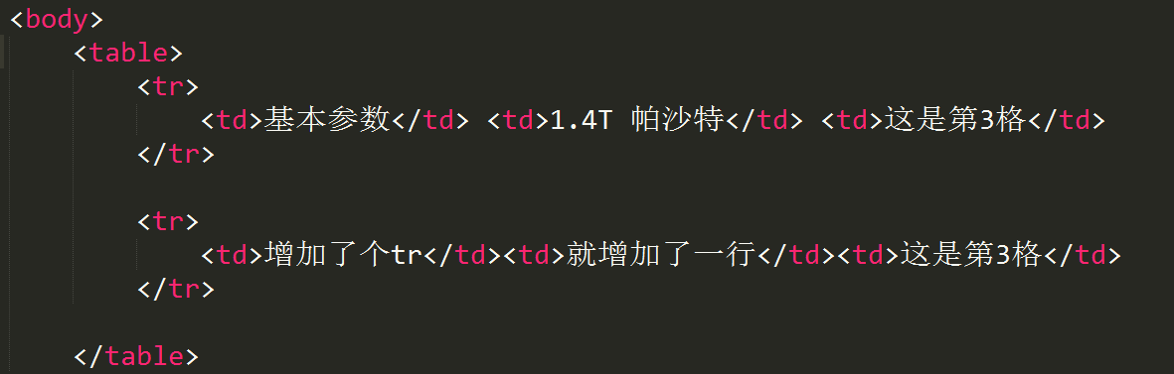

**table标签里面的border=”1”取消了，表示没有边框**

两个tr标签，表示两行，每行有三个td标签，表示每行三格，

浏览器显示为：

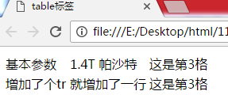没有boder确实很丑

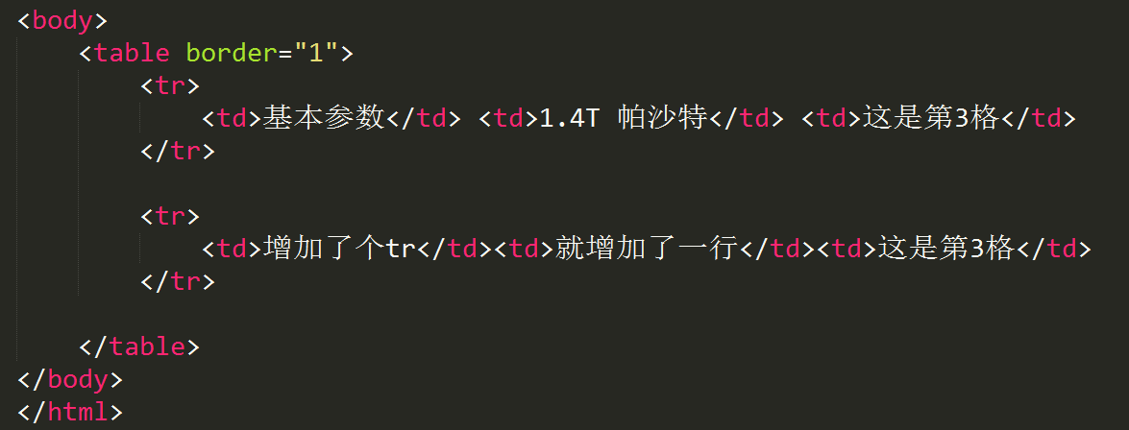

**增加了border**

增加了border

浏览器显示为：

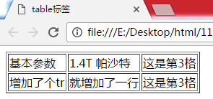有边框好漂亮

 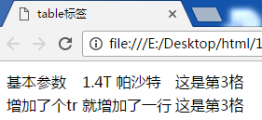

 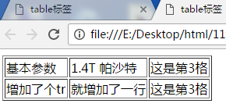

 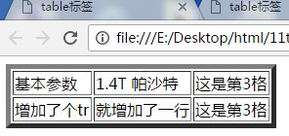

 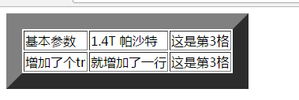

Border=”参数” 参数大小决定了表格外边框的粗细，但是以后用CSS来修改了，所以这里只是演示一下而已，没必要用border去设置边框大小。

这种直接在body标签里面加table标签有个不爽的地方，语意不是很明确。

<thead></thead>标签是做表头

<tbody></tbody>标签放正常的文本数据

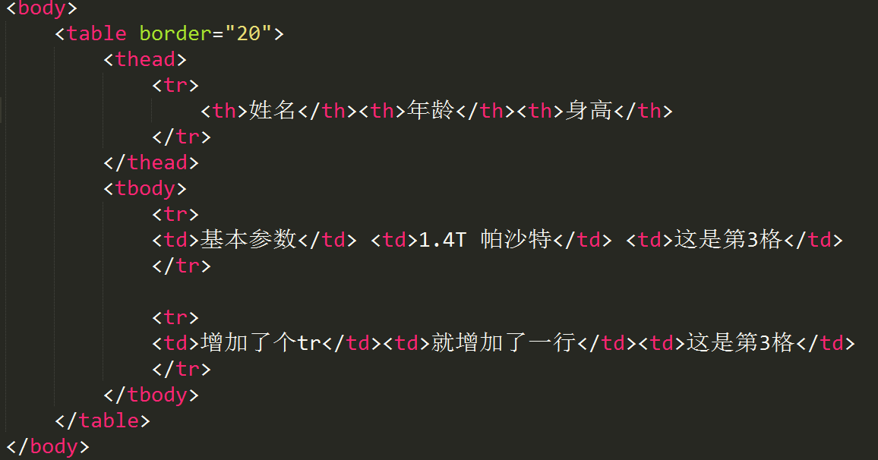

**thead里面放标题文字，每一格文本用th标签**

浏览器显示为：

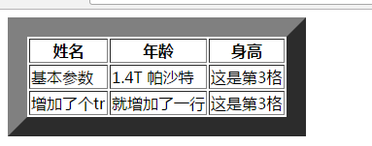

文本的语意加强了

所以用<thead>和<tbody>是为了加强文本的语意，方便浏览器SEO，当然你不用thead和tbody也可以，看你怎么想了，我是觉得意思清楚些。

合并行单元格标签

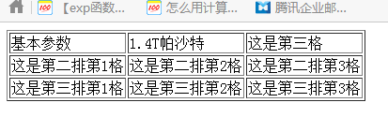

我们要合并第1行

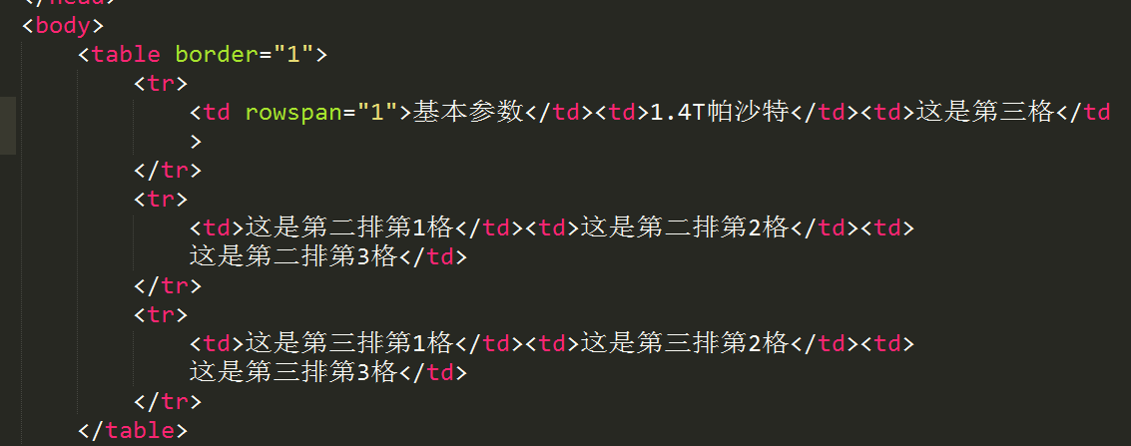

在td后面加rowspan属性就可以了，但是这里rowspan不能选择1，应该选择2

浏览器显示

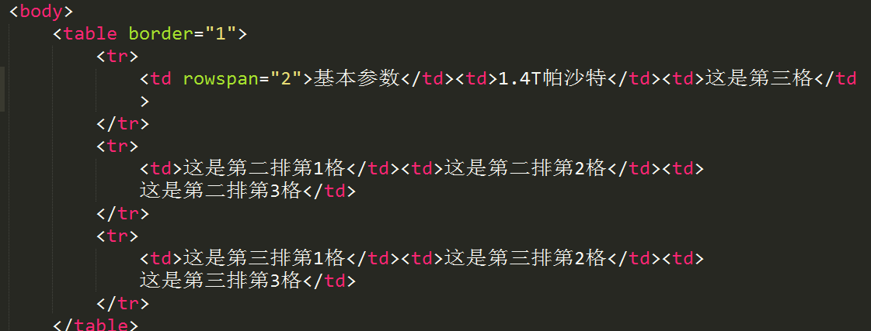

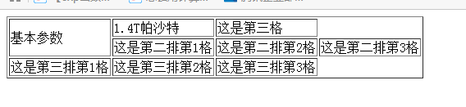浏览器显示

在某一行td里面加rowspan属性，就以这一行为标准向下合并

比如我想合并三行单元格，就在rowspan=”3”

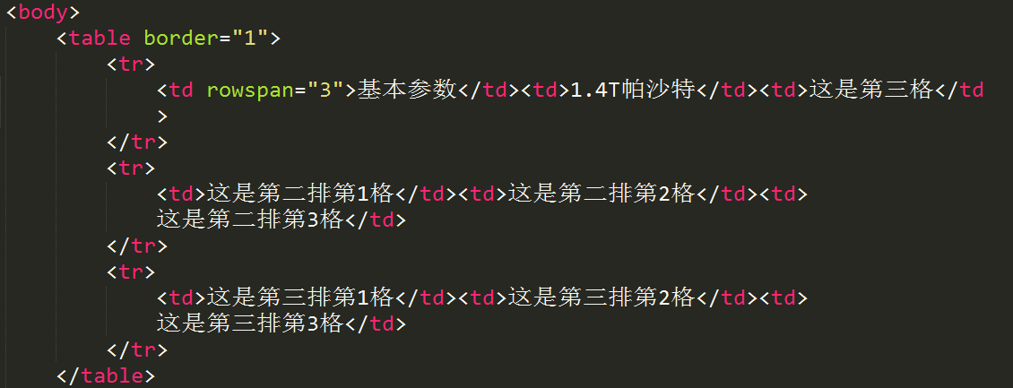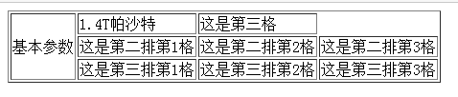

如果你想合并第2列的三行单元格，那么久在第2列的td标签里面加rowspan

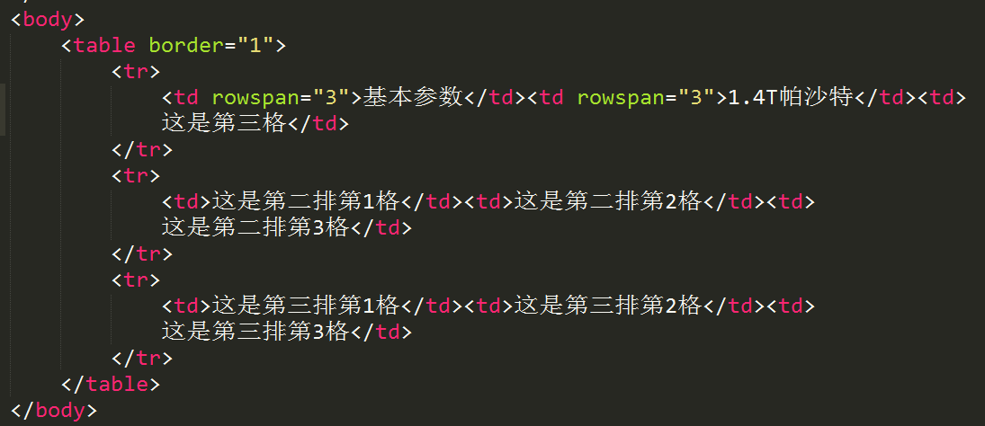

浏览器显示为

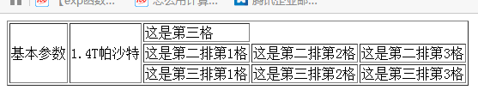

如果你想从第2排开始合并单元格。

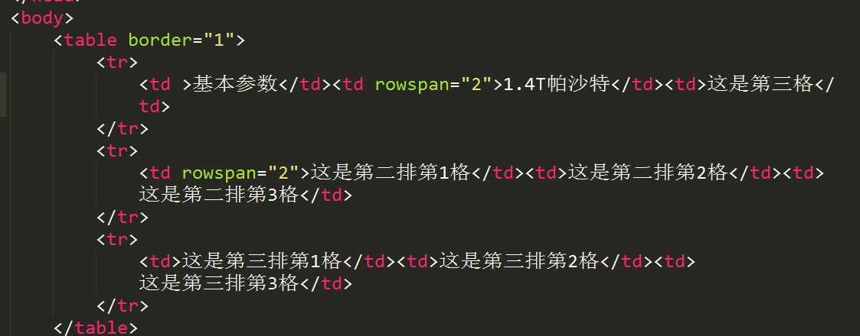

浏览器显示为：

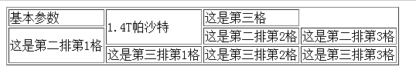

你想合并哪一列就进入哪一列的td，想合并哪一行就在哪一行tr里面td加上rowspan

colspan属性是一个单元格合并一行两格，或者三格

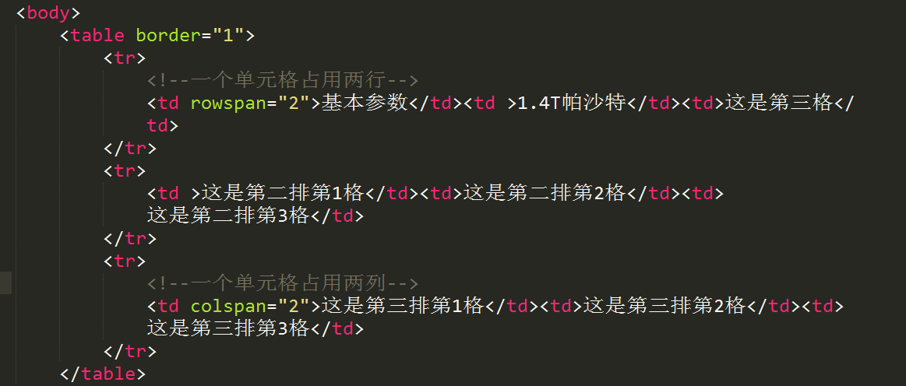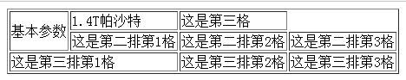

div标签的使用

div是块级标签

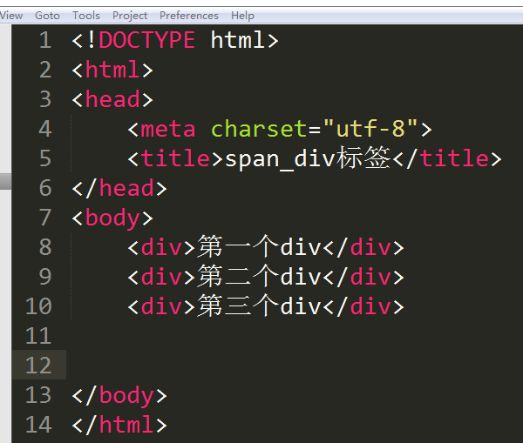

浏览器显示为

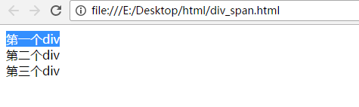

你看一个div标签独占一行.

如果在第一行div里面加一个换行标签

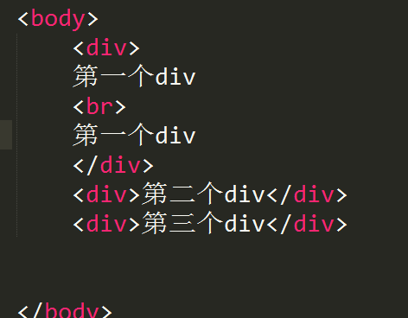 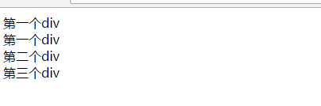

你看第二行的第一个div标签还是单独占用了浏览器一行.

单色span标签就不一样

span标签的使用

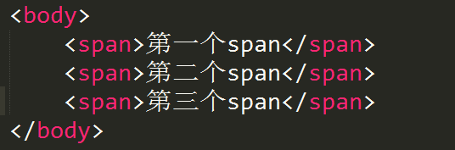

浏览器显示为

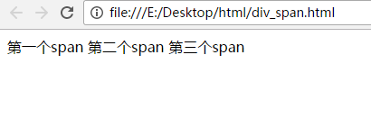

你看不管多少个span标签,在浏览器里面都是在一行里面挨着顺序来,不会像div标签那样独占一行.

像div这种块级标签有: p , div , ul , ol ,dl,li ,dt,h1~h6

像span行级标签有: span , strong , em,

表单的使用

什么是表单？就是叫你注册账号，填写用户信息就是表单。

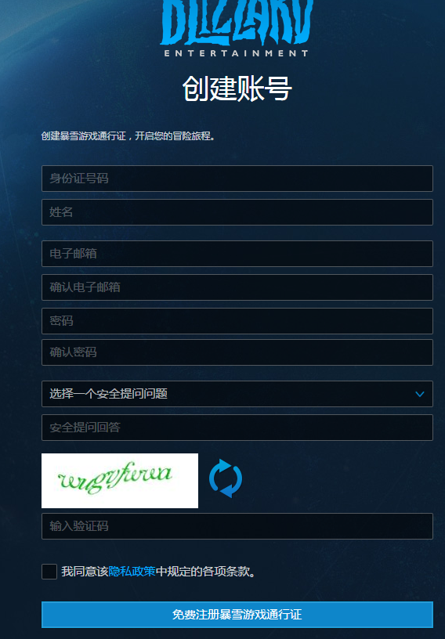

就像暴雪战网注册这样，填写一些信息，确认后传送给后台服务器。

所以我们会用到form标签

form标签使用

<form action="#"></form> 所以表单的标签必须包裹在form标签当中

action属性： 指向后台的一个地址

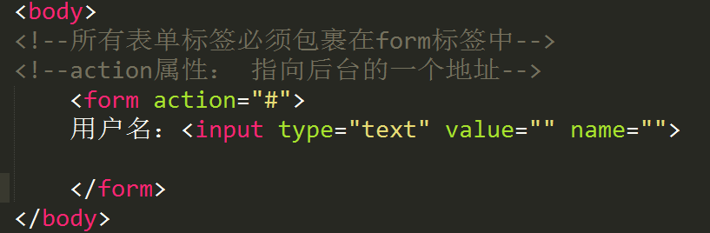

<input>标签是在网页中建立一个输入类型的标签

Input中的type属性：决定了该标签的格式。

浏览器显示为一个填写框，这就是type的text属性。

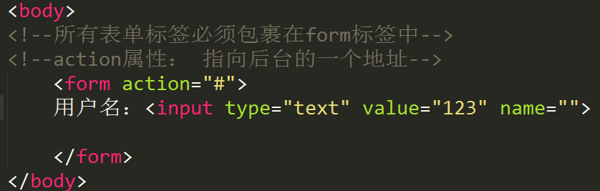

Input中的value属性: 是在该填空表中显示数字，类似于密码提示那种，你点击该填空表就消失了。

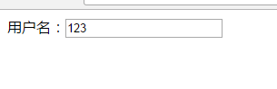浏览器显示，这个123就是value属性



radio标签：就是在浏览器里面显示一个单选按钮。这就是type标签的另一个功能

浏览器显示radio标签的功能

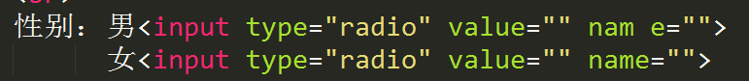

这就是radio单选标签的功能，但是有个问题！！

你发现虽然浏览器显示了男女可选，但是不是单选是多选，这是为什么？

所以要在input标签里面加name属性，两个标签name里面的内容相同就为一组。

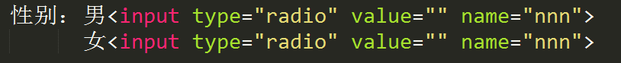

浏览器显示，这就证明了在一组name的标签可以单选了。

如果不在一组name呢？



浏览器显示为，不在一组name又是多选了

我们来写个多radio标签应用

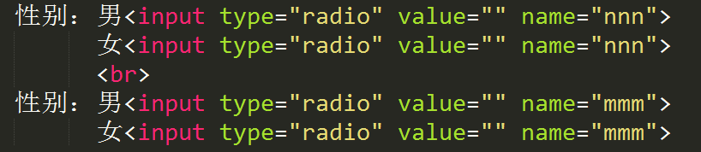

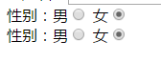浏览器显示为，相同的name之间可以单选

<select></ select >下拉列表框标签

但是要下拉多少个列表呢？我们要用<option> </option>标签

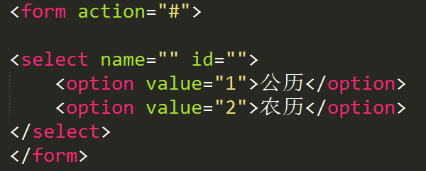

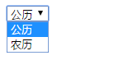浏览器显示下拉列表

所以下拉列表标签都必须包裹在select标签里面，select必须包裹在form表单标签里面。

如果给select标签加上multiple属性

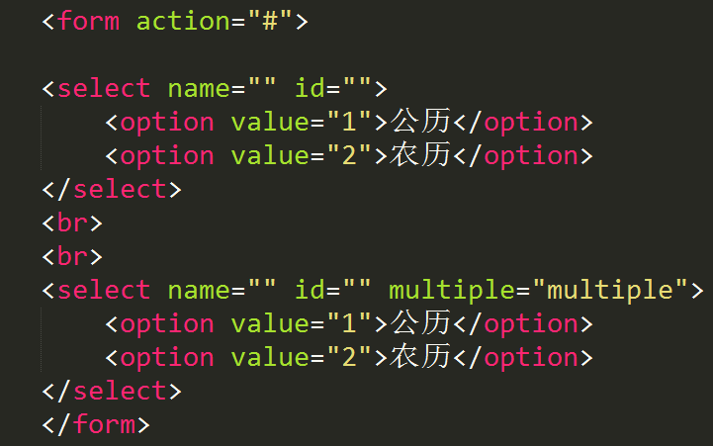

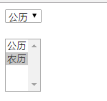浏览器显示为，multiple属性将标签修改为直接下拉显示，然后选择，而不是上面那种点击下拉，然后选择。

有时候我想让下拉列表里面的其他选项在默认状态

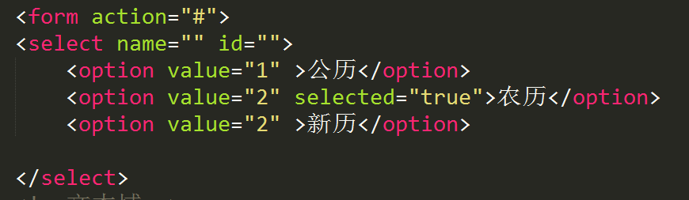

**默认改为农历了**

浏览器默认显示的下拉列表。

我想默认下拉列表的哪一行，我只需要在该行添加selected属性位true就可以了。

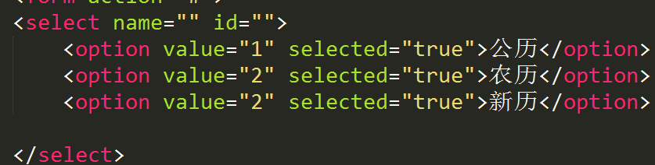 

如果下拉列表每个标签都有selected的话就选择下拉列表最后一行为默认。

如果我想在网页里面放入一些文本怎么办？

<textarea> </textarea>文本域标签

**Cols为文本边框长度**

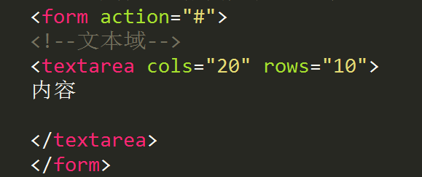

**rows为文本边框高度**

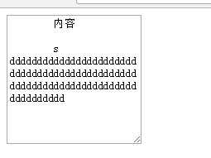浏览器显示为，可以随便在文本里面加文字。

如果你想文本边框大点，就修改cols和rows属性。

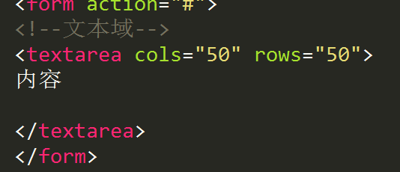

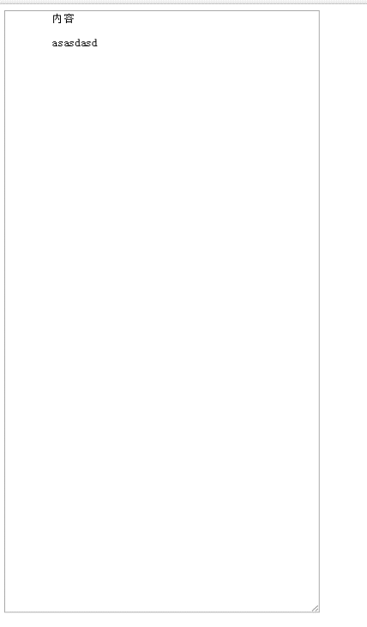浏览器显示为 50长50高的文本边框。可以写好多字哦

如果我想网页有多选功能怎么办？

input标签里面把type改了。

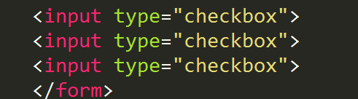

这就是多选功能

所以要注意了<input type = “”> type里面的类型不一样，网页显示的也不一样。

type=”checkbox” 就是多选

type=”text” 文本框

type=”radio” 就是单选

如果你想打开网页多选里面有个默认选项，那么你就在<input type>的哪一行加上checked

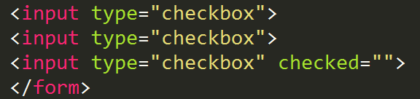

浏览器显示多选默认功能

如果我要给网页输入密码怎么办？那就要用密码框

在<input type> 类型换成password

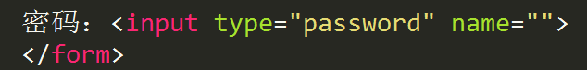

这就是密码框

<label></label>标签：该标签是指明哪一个字符，在鼠标移动到这个字符的时候显示字符的特殊颜色或者功能。

<label for="lab"></label> lable标签：for属性是指定要去那个标签里面去修改它的字体形态

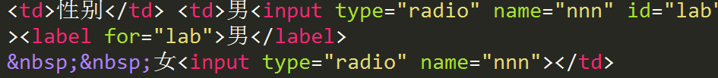



你看前面那个男是一般的字符，鼠标移动过去没什么反应，但是后边这个男是lable标签增加的属性，所以鼠标移动过去有反应。

如果你觉得lable标签加id，然后使用的其它标签加id太麻烦，那么你就直接用lable标签去包裹你想要处理的标签文字。

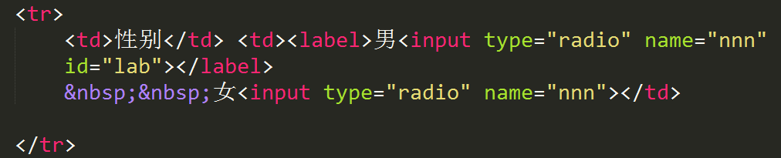

这就是lable标签的使用

QQ用户注册案例:

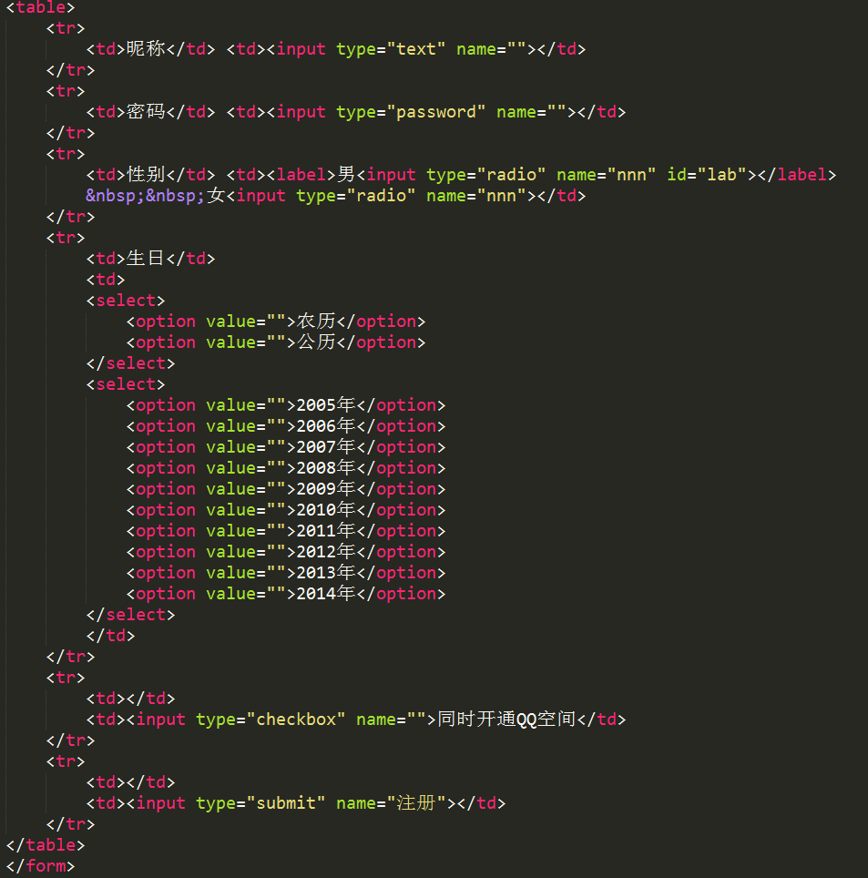

浏览器显示为

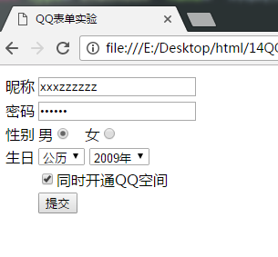

在文本框表单框布局上，要用<tr>和<td>标签先布好局，然后再里面写新的标签。

表单分组

为什么要表单分组？

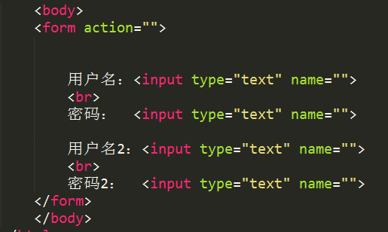

浏览器显示为下面这样，看起来说是不是很乱，如果你想用哪些复杂的标签让它对齐也可以，但是很麻烦。

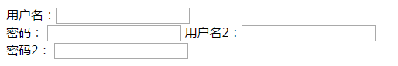

<fieldset></fieldset>标签：该标签让你对浏览器想要的部分进行分组。

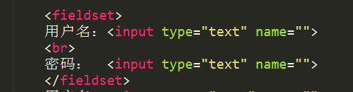

浏览器页面的层次感就出来了

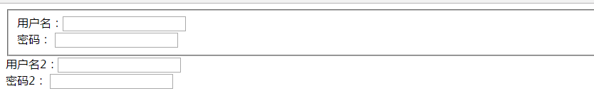

如果你想给这个分组的块加上名字，请在分组里面加<legend></legend>标签

**这就是名字**

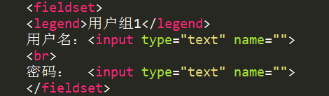 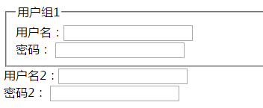

我们将两个input填空块都分开。

两个fieldset标签

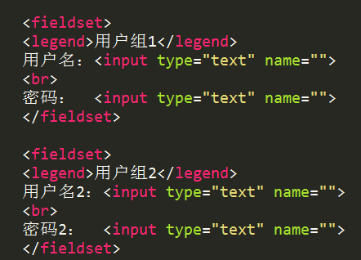 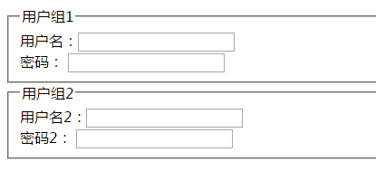

表单综合实例：

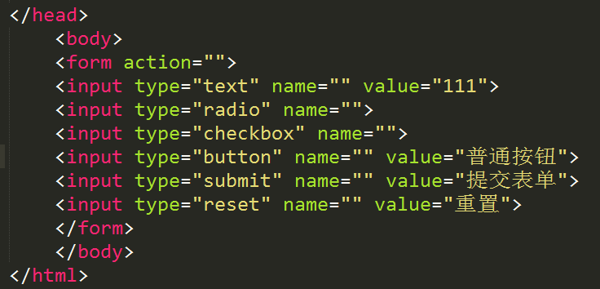

<input type=“选择那种控件” value=”打开网页默认状态”

text 填写框 value里面填写的值是打开网页后默认看到的

radio 选择

checkbox 勾选

button 按钮

submit 提交服务器

reset 清空前面操作

浏览器显示为：



操作后是下面这样

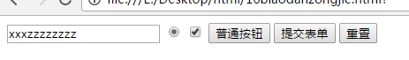

重置后又是浏览器默认样式



如果我想在我的网页里面显示其他网页的内容怎么办？

<iframe></iframe>内联标签

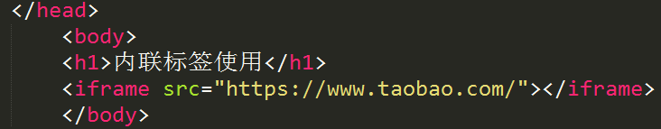

**在iframe标签里的src属性里面写要展现的地址**

浏览器显示为：

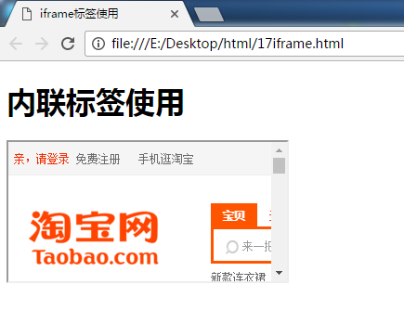

加上width和height属性就可以了，填入长1000宽1000

是不是感觉图框很小

默认的iframe就这么大

但是可以追加属性设置宽高

增加框框的宽度和长度

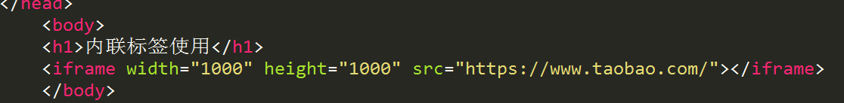

浏览器显示为：

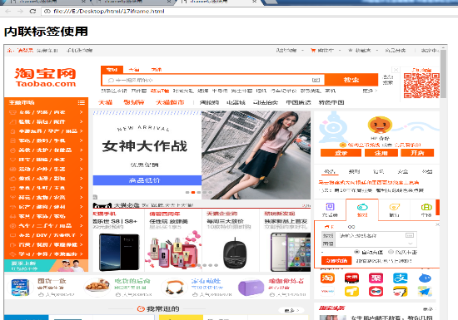

点击

这个够大撒，你点击里面的东西可以自动跳转到那个网页

如果要多加几个内联标签

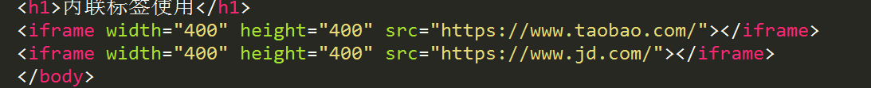

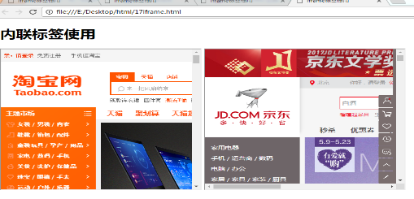但是现在都不用iframe标签，现在都有div来做

这种内联标签也不利于网站的SEO

你看淘宝京东都可以浏览

<base target="_blank"> base标签就是让你的a标签打开网页多一个table框

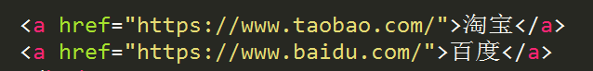

没有base标签浏览器显示为：

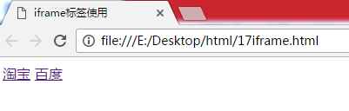

点击淘宝

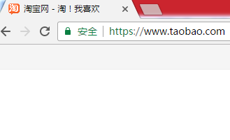你看没有增加tab拦打开网页。

如果有base

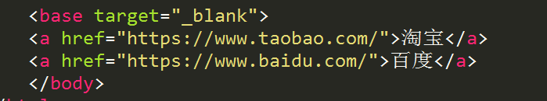

点击后对一个tab栏

打开浏览器显示为：

 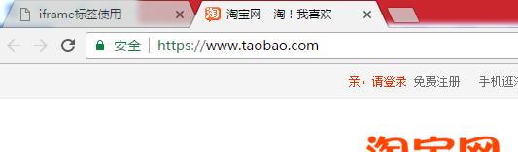

其实a标签加属性也可以做到这个效果，但是base标签可以将下面的a标签全部包裹为tab栏功能，不用每个a标签都去加一句，方便而已。

<pre></pre>让文本的空格不合并，有多少空格就留多少空格

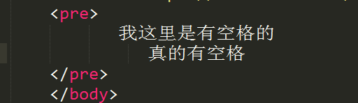 

字符实体

我想在网页上显示一些符号，比如<HTML5> 和<p>这些字符

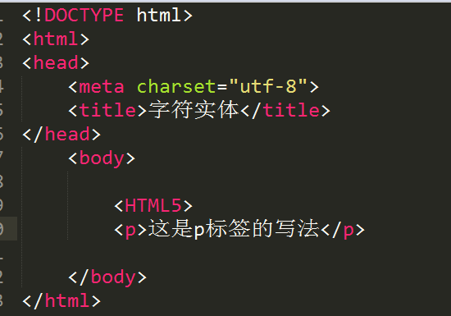

浏览器并没有显示出这些字符

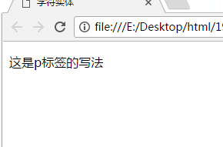如果你想在浏览器显示这些字符就必须加入一些东西。

为什么没有显示<HTML5><P>这些字符是因为这些字符在编辑器里面是标签的属性

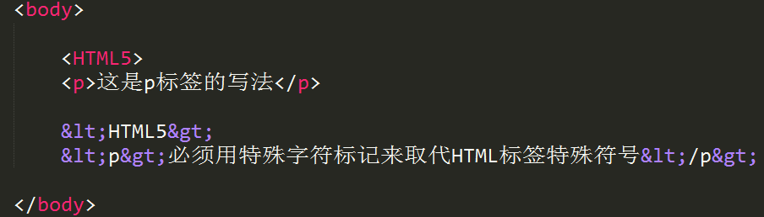

这样浏览器才能显示出来

